“María es mi mamá”

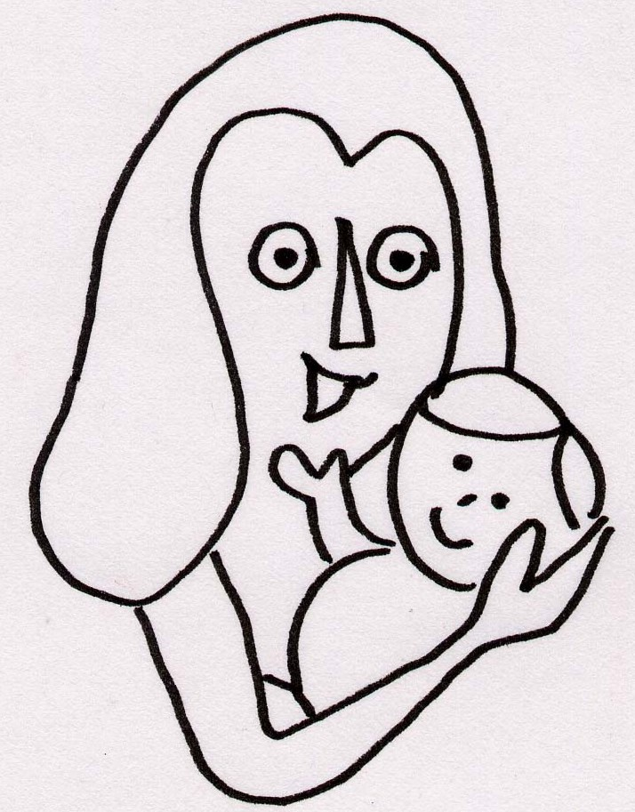

mamá MAMA mamá

ma mo mi me mu

amo mamá mía ama miau
mima mío Mimí mi mimo

-Mamá me mima.
-Mamá me oía.
-Amo a mi mamá.
-Mi mamá me ama.
-Mamá mima a Mimí.

